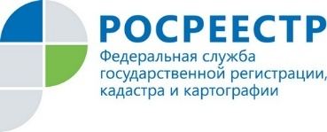
Специалисты Управления Росреестра по Ярославской области приняли участие в Открытом геодезическом диктанте

20 марта 2021 года состоялся первый Открытый геодезический диктант, организованныйРосреестром совместно с Московским государственным университетом геодезии и картографии.
Диктант был приурочен ко Дню работников геодезии и картографии и проходил в двух формах: очной и дистанционной.
Специалист Управления Росреестра по Ярославской области приняли участие в дистанционной форме Диктанта и поделилисьсвоими впечатлениями.
Ведущий специалист-эксперт отдела геодезии, картографии, землеустройства и мониторинга земель М. А. Герасимовская:
«Диктант был направлен на проверку знаний по общей геодезии и включал в себя 30 вопросов. На подготовку ответов предоставлялось по 15 секунд на каждый. После основного блока вопросов предлагалось решить 4 практических задачи по геодезии.
В целом задумка очень хорошая, тем более что участие могли принять все желающие. Интересно было проверить свои знания по курсу общей геодезии, после стольких лет окончания института. С удовольствием приняла участие и результатом осталась довольна. Надеюсь, что первый Диктант положил начало доброй традиции».

